**Задание 25.7.4 (HW-03)**

**Персонализация:** Михайлов Юрий Никитич (uramihajlov481@gmail.com)

**Лабораторная работа: Задание 25.7.4 (HW-03)**

**Общая информация:**

* Период тестирования: **01.05.2024**
* Задание: **Задание 25.7.4 (HW-03)**

**Windows server**

**Описание действий:**

**1) Создал свой домен**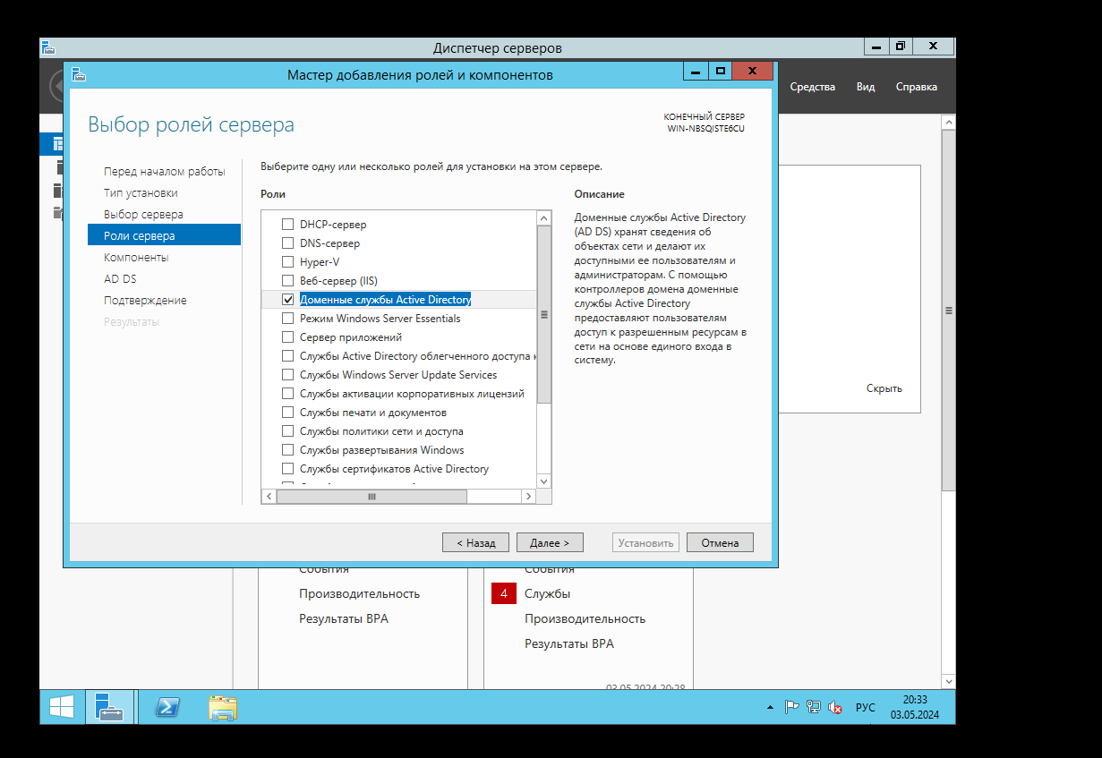

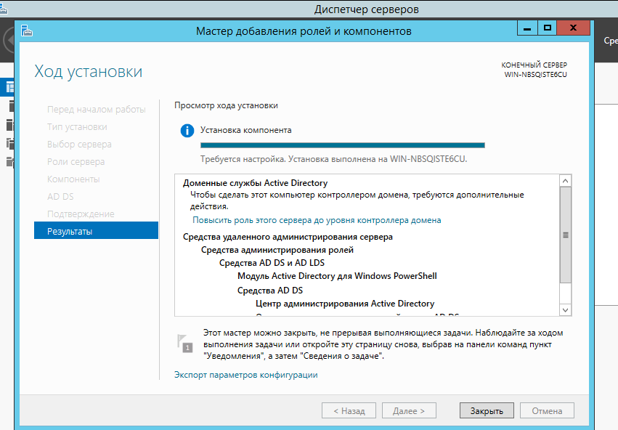

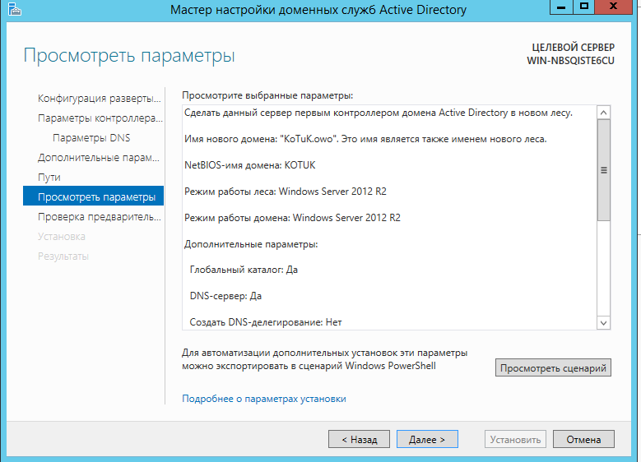

**2) Создал группы пользователей и самих пользователей в них  
  
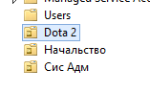**

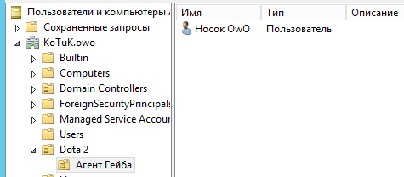

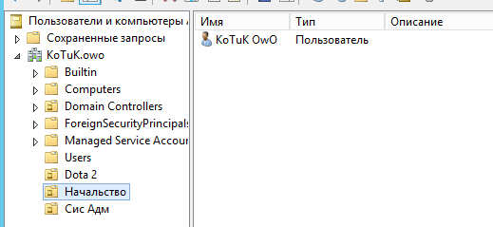

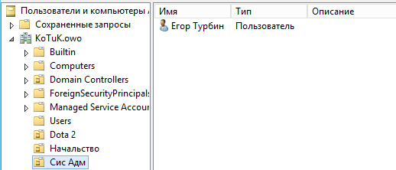

**3) Создал *GPO*, которая будет менять картинку рабочего стола.**

